**UT1: PRÁCTICA 0 Configurar IP Linux**

Ir haciendo capturas de pantalla de cada uno de los pasos realizados en la práctica. Incluir explicaciones de las mismas si fuese necesario.

Con la ayuda de la calculadora de IP configurar las IPs de las siguientes máquinas virtuales.

<https://aprendaredes.com/cgi-bin/ipcalc/ipcalc_cgi1>

1. **Máquina virtual de Ubuntu gráfica (cualquier versión a partir de la Ubuntu16 o Xubuntu16)**

Configurar la IP de esa M.V. en modo gráfico con estos datos:

### IP: Una IP libre de su juego de lPs (10.112.Y.X1, con Y = tu número de clase y X1 el nº asignado a la primera máquina virtual)

* NM: 255.255.0.0
* GW: 10.112.0.1
* DNS: Cualquiera valido (8.8.8.8, 8.8.4.4, 80.58.0.33, 80.58.32.97, etc.)

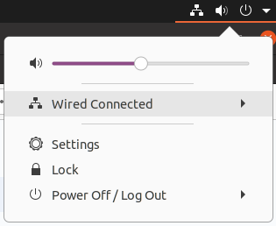

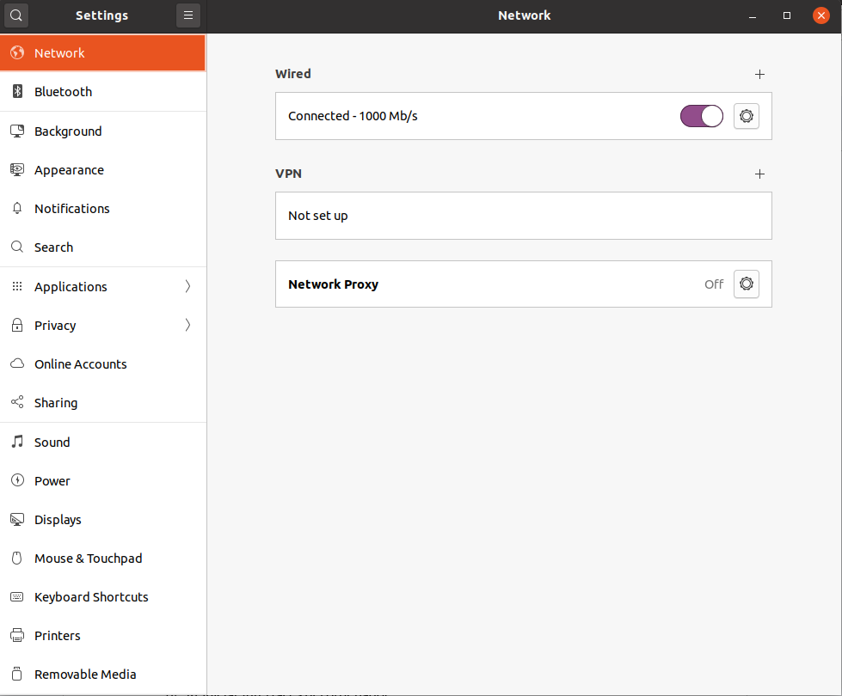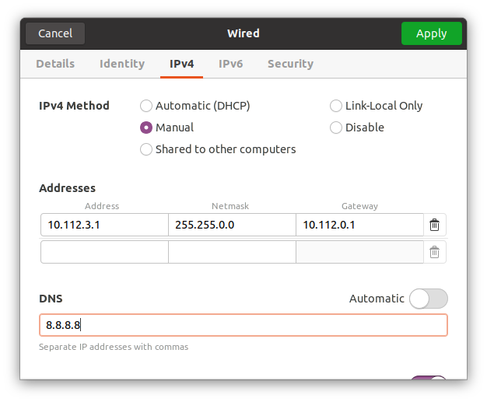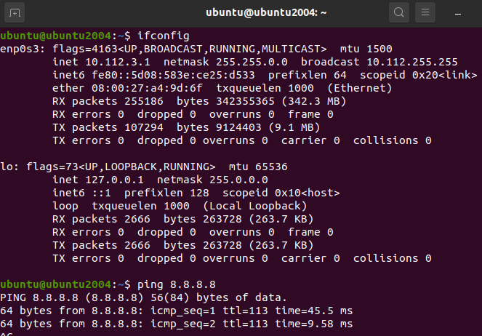

1. Comprobar conectividad a la puerta de enlace

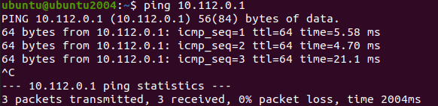

1. Conexión a internet (ping a Google por ejemplo)



1. Conexión a otra máquina

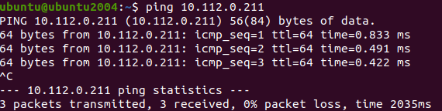

1. **Máquina virtual de Ubuntu Server (16, 18 o 22)**

Configurar la IP de esa M.V. en modo manual con estos datos:

### IP: Una IP libre de su juego de lPs (10.112.Y.X2, con Y = tu número de clase y X2 el nº asignado a la segunda máquina virtual)

* NM: 255.255.0.0
* GW: 10.112.0.1
* DNS: Cualquiera valido (8.8.8.8, 8.8.4.4, 80.58.0.33, 80.58.32.97, etc.)

1. Configurar archivo /etc/network/interfaces

interfaz: enp0s3

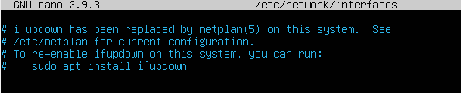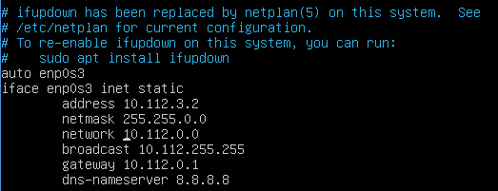

1. Reiniciar interfaces del ordenador



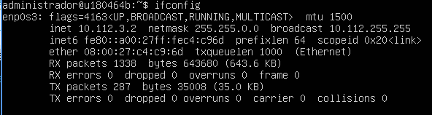

*Si no funciona, hacer reboot.*

1. Comprobar conectividad a la puerta de enlace

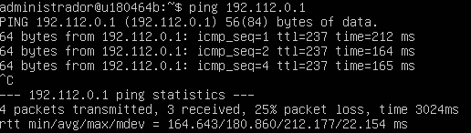

1. Conexión a internet (ping a Google por ejemplo)

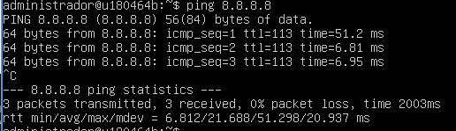

1. Conexión a otra máquina

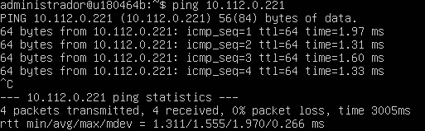

1. **Máquina virtual de Windows Server2016**

Configurar la IP de esa M.V. en modo gráfico con estos datos:

### IP: Una IP libre de su juego de lPs (10.112.Y.X3, con Y = tu número de clase y X3 el nº asignado a la tercera máquina virtual)

* NM: 255.255.0.0
* GW: 10.112.0.1
* DNS: Cualquiera valido (8.8.8.8, 8.8.4.4, 80.58.0.33, 80.58.32.97, etc.)

Para hacer esto acceder al panel de control + centro de redes + recursos compartidos + administrar conexiones de red.

Configurar la red con los parámetros dados.

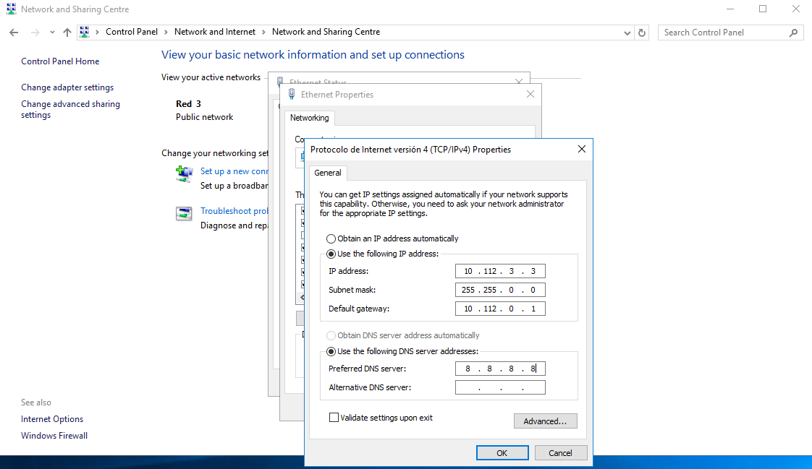

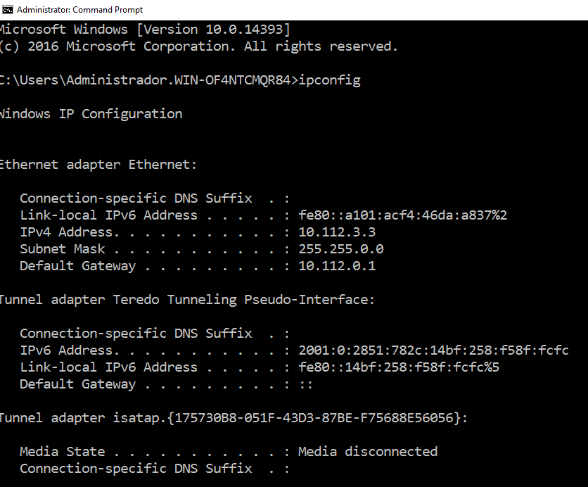

1. Comprobar conectividad a la puerta de enlace

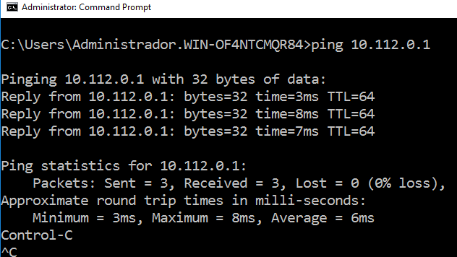

1. Conexión a internet (ping a Google por ejemplo)

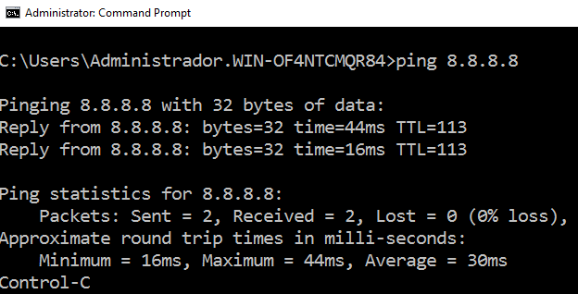

1. Conexión a otra máquina

